1. 在库房管理下，原材料库房流水账里，出现每一颗物料显示重复好多行的现象，如下截图：请确认原因并修改。

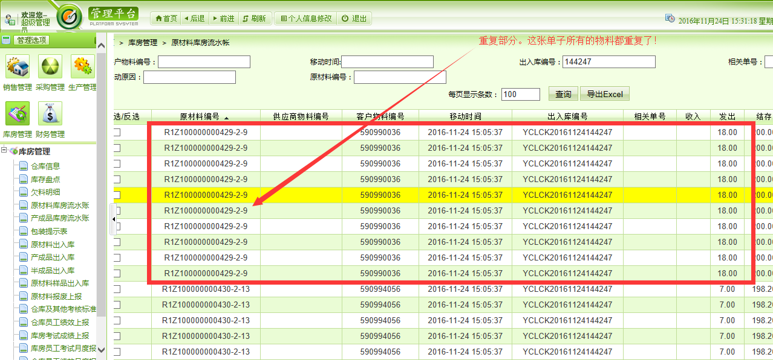

经查，是由于出入库单 审核 时写入流水账信息出现重复所致。只有流水账的数据产生重复，其它数据不受影响。

目前发现有以下几个原因导致出现重复数据：

1. 同一个出入库单的同一个原材料编号对应了多个销售订单号（没有把两订单号合并，所以产生多条）。

2、损耗出库等 原材料编号对应的客户物料编号和供应商编号不清楚的出入库单，在查找对应的客户物料编号和供应商编号的时候，找出来了重复的。（目前这个问题比较头疼，如果一个原材料编号对应多个客户物料编号或供应商编号，系统不知道该取那个，像损耗出库等出入库单页面并没有人工录入这些编号，目前是因为全部取出来了，所以出现了重复。）

针对以上问题，需要做如下处理：

1. 在所有出入库单审核的位置修改代码，将出现重复的地方修改正确【如果找不出原材料编号对应的客户物料编号和供应商编号系统则将这两编号**写为空**，系统有**80% 出错**的地方是在**通过原材料编号找客户物料编号和供应商编号的时候发生**】。
2. 将错误数据修复，**由于修复此数据有些风险**，需要花点时间写个数据修复工具。

时间安排：

我尽量在这周内将代码BUG修复。数据修复工具在下周三之前写出来并将数据修复。